**ملاحظات موقع رئاسة الوزراء**

تاريخ الملاحظات: 22 مايو 2020م

**أولاً: النواقص**

1. خدمة RSS.
2. إدارة قوائم الموقع.
3. القائمة البريدية.
4. الإعدادات العامة للموقع، وتتضمن:
   1. اسم الموقع.
   2. الوصف.
   3. الكلمات الدلالية.
   4. شعار الموقع.
   5. أيقونة الموقع.
   6. عناوين وسائل التواصل الاجتماعي للموقع.
   7. حالة الموقع (نشط – مغلق للصيانة – إعادة توجيه الرئيسية إلى رابط).
5. إعدادات افتراضيات الموقع، وتتضمن:
   1. إمكانية عرض المشاهدات في الموقع أو إيقافها.
   2. إمكانية عرض الكتاب أو إيقاف العرض.
   3. إمكانية عرض النوع والتصنيفات أو إيقافها.
   4. إمكانية عرض التاريخ أو إيقافه (بالوقت وبدون الوقت).
   5. إمكانية عرض التعليقات أو إيقافها.
   6. إمكانية عرض مصدر الخبر أو إيقافه.
6. إعدادات افتراضيات النشر، وتتضمن:
   1. إمكانية تحديد كاتب افتراضي.
   2. إمكانية تحديد تصنيف افتراضي.
   3. إمكانية تحديد نموذج افتراضي.
   4. إمكانية تحديد صورة افتراضية.
   5. إمكانية تعديل افتراضيات الخصائص الإضافية (عرض الصورة من عدمه، السماح بالتعليق من عدمه، تثبيت الرئيسية).
   6. الحالة الافتراضية للنشر.

**ثانياً: الملاحظات**

1. استيعاب أي عملية نسخ للمواد إلى لوحة التحكم مباشرة، سواء من موقع آخر أو وورد بدون أي تأثير على الموقع.
2. تصنيف مواقع ذات صلة، من المفترض عدم ظهوره حتى لو تم كتابة الرابط يدوياً، وكذلك مواد التصنيف ذاته، حيث تظهر فقط في الرئيسية.

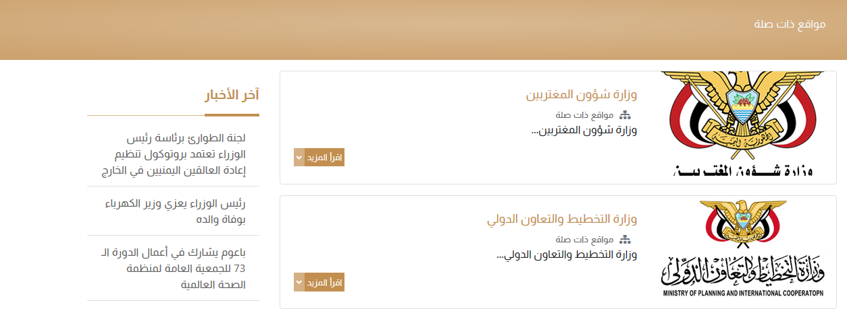

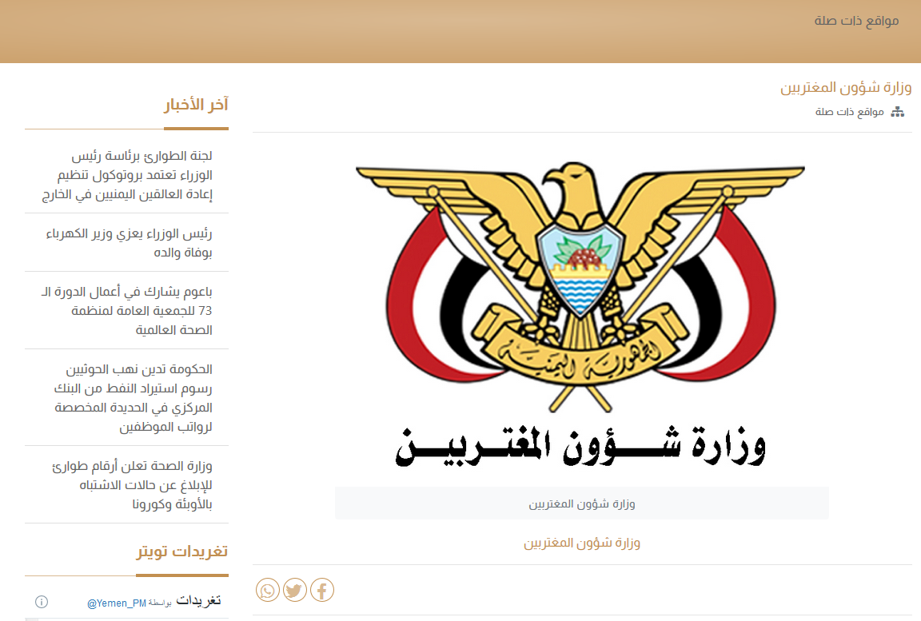

1. تعديل افتراضيات جميع المواد السابقة، وافتراضيات النشر لتصبح (عدم السماح بالتعليق)، حيث يفترض بجميع مواد الموقع أن تكون بدون تعليقات إلا ما يتم استثنائه لاحقاً أثناء النشر.
2. وإخفاء بوكس التعليقات من المواد في الموقع إلا ما تم استثنائه.

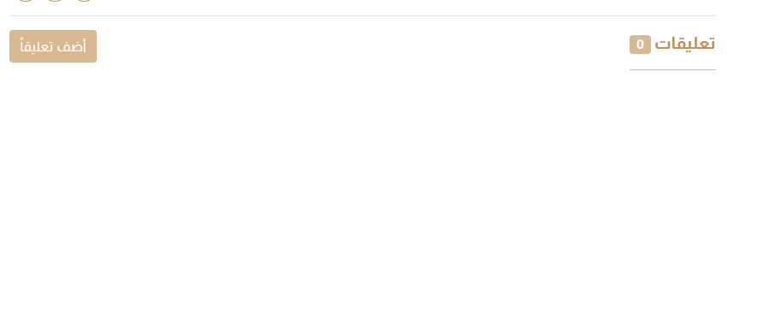

1. إيقاف عرض مسميات الصور في الموقع، إلا ما تم إضافة وصف لها.

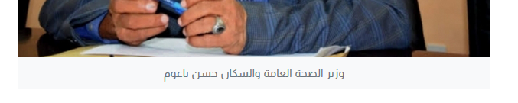

1. بعض المواد لا تظهر الصورة عند مشاركتها في تويتر، إضافة إلى تعديل طريقة العرض لتتضمن صورة مكبرة كما في المثال:

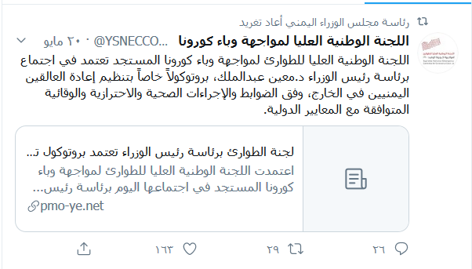

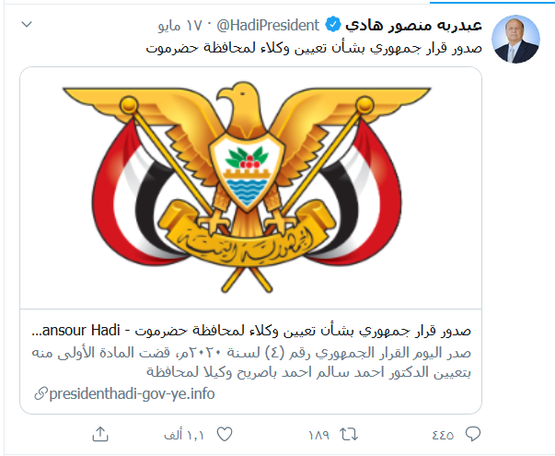

1. خيار التثبيت في الرئيسية، خاص بثبيت كل مادة في تصنيفها بالرئيسية مثلاً لو كانت المادة مصنفة مواقف يتم تثبيتها في قسم مواقف في الرئيسية، وممكن إضافة خيار لتثبيت الأخبار في السلايد الرئيسي.



1. في قائمة عرض المحتوى:
   1. المحرر: المستخدم الذي أضاف المادة، ثابت لا يتغير مع تعديل المادة.
   2. آخر تعديل: المستخدم الذي قام بتعديل المادة.
   3. تسجيل تاريخ الإضافة، ثابت لا يتغير بأي تعديل.
   4. تسجيل تاريخ آخر تعديل.
2. في قائمة عرض المحتوى، عند النقر على التصنيف يتم فتح قائمة بمواد التصنيف، وهكذا مع المحرر، والتعليقات.



1. عند إضافة محتوى، وفشلت الإضافة لأي سبب المفترض بعد العودة للتحرير تبقى البيانات التي تم إضافتها ولا يتم تصفير كل شيء، ينطبق على كل مواضع الإضافة.
2. بعض المواد عند حذفها يتم التحويل إلى صفحة الخطأ في الموقع، على سبيل المثال:

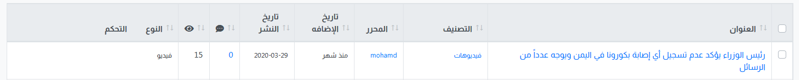

رقم المادة: 190

بعد الحذف يتم التحويل على صفحة الخطأ

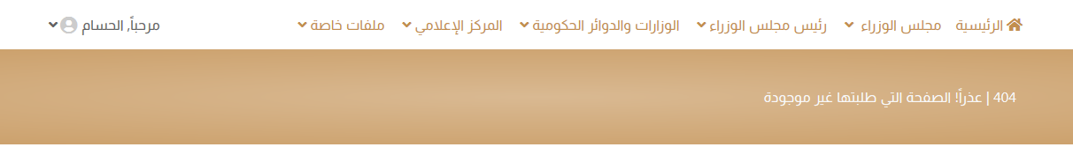

1. إضافة بعض القيود والضوابط المهمة قبل حفظ أو تعديل المواد، مثلاً:
   1. لا يتم حفظ المادة بنوع **فيديو** إلا إذا احتوت على شفرة التضمين.
   2. لا يتم حظ المادة بنوع **معرض صور** إلا إذا أضيفت الصور.
   3. لا يتم حفظ المادة بدون تصنيف، لا بد من إضافة التصنيف شرط ألا يكون **بدون تصنيف**.

وهكذا في أي عملية إضافة أو تعديل، مثل الإعلانات يستلزم وجود صورة أو كود، والمقالات تستلزم وجود كاتب، والإنفوجرافيك يستلزم وجود صورة وغيره.

1. في الرئيسية، لا يتم عرض الأيقونة أو الرابط إلا لمن لديه صلاحية الدخول له، مالم لا يتم عرضها.

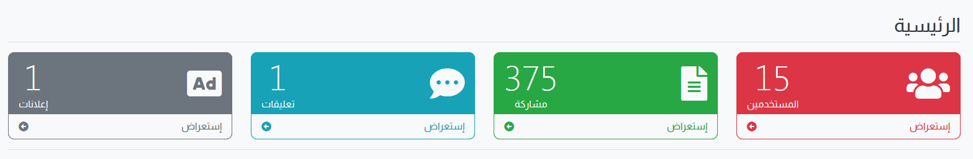

1. لا يتم إضافة رابط مادة بدون رابط صحيح، يجيب أن يشير الرابط إلى مكان صحيح.

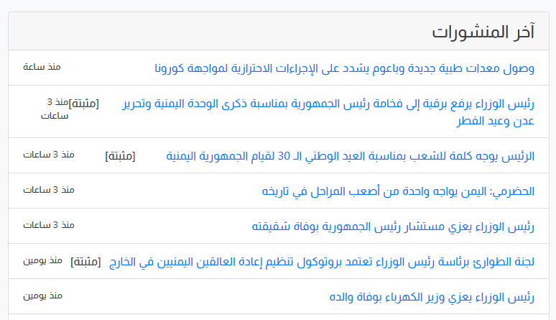

1. إضافة رابط المادة التي تحتوي التعليق للوصول المباشر إليها.

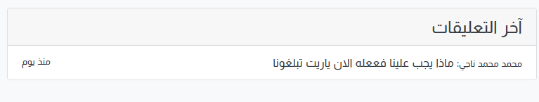

1. توحيد مكتبة عرض الصور، في كل الموقع، يمكن مطالعة الصور في الإنفوجرافيك وفي معرض الصور، إضافة إلى عدم عرض تسميات الصور في المعرض أو في غيرها من الموقع كما ذكرنا سابقاً، واعتماد الوصف.

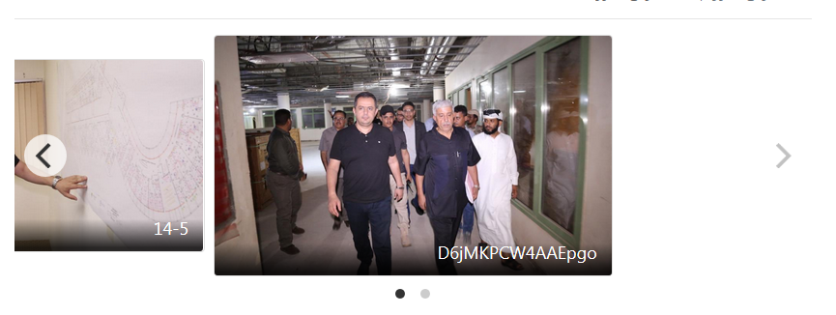

1. عند إضافة صور لمعرض الصور يتم إضافة خيار الوصف لكل صورة يتم إضافتها، وهو ما يتم عرضه في الموقع.
2. في معرض الصور يظهر الوصف عند النقر على الصورة.
3. تفعيل خيار **تحرير الصورة** في مدير الملفات أو إزالته.

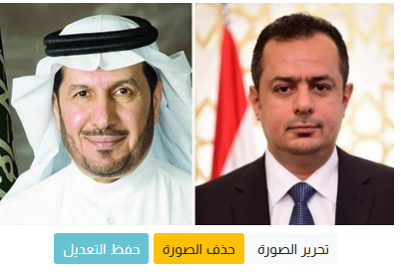

1. تفعيل خيارات الفرز في مدير الملفات.



1. استكمال معاملات الفرز في مكتبة الوسائط، واستكمال باقي الخيارات الغير فعالة.

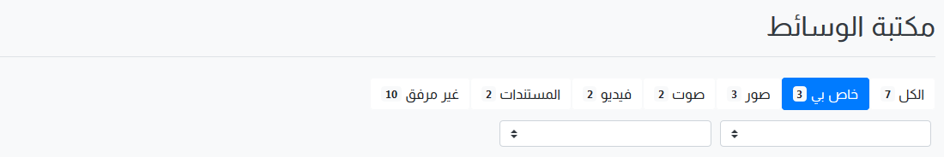

1. عند النقر على تعديل للصورة، أحياناً يعرض معلومات غير موجودة وأحياناً لصورة مختلفة، وأحياناً يعرض معلومات آخر صورة لأي صورة أخرى، وهكذا عند الحذف.

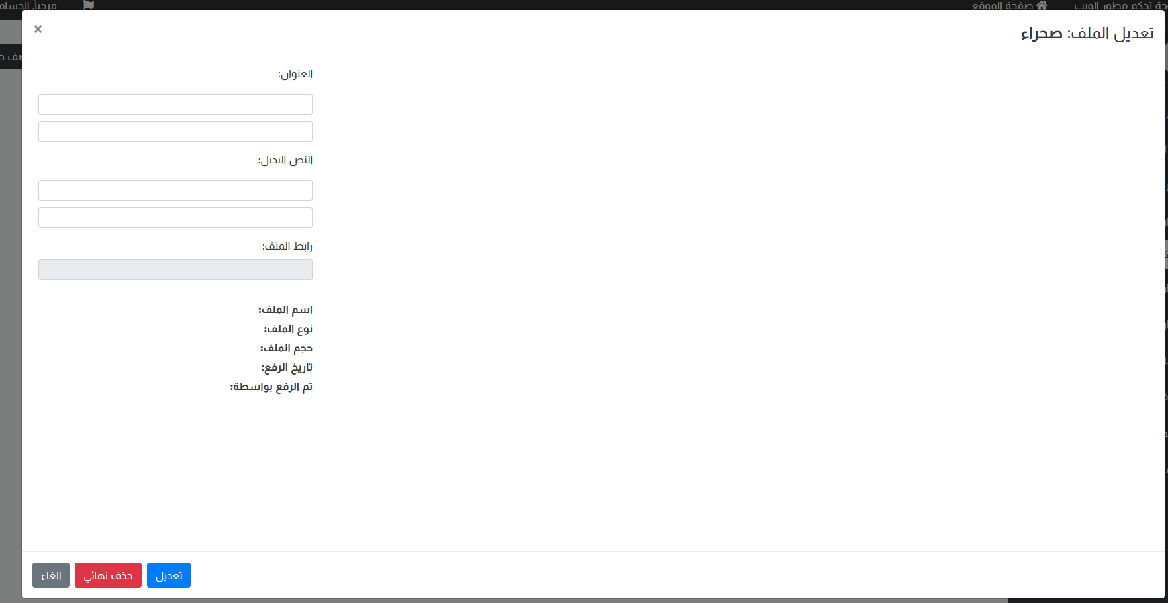

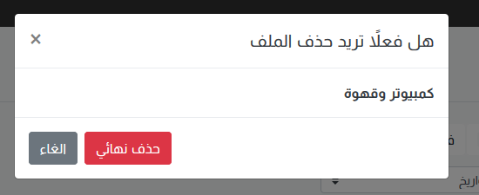

1. في إحصائيات وأرقام، يتم توفير الإحصائيات:
   1. بحسب معاملات الفرز الزمنية (اليوم، الأسبوع، الشهر، السنة، الفترة من إلى).
   2. بحسب المستخدم.
   3. بحسب التصنيف.
   4. بحسب النوع.
   5. بحسب الزيارات.

مثال: عدد المواد المرفوعة لكل مستخدم اليوم أو خلال فترة محددة أو الكل، والمشاهدات

مثال: عدد المرفوعة لكل مستخدم في كل تصنيف اليوم أو خلال فترة محددة أو الكل، والمشاهدات

مثال: عدد المرفوعة لكل مستخدم في كل نوع اليوم أو خلال فترة محددة أو الكل، والمشاهدات

مثال: عدد المواد المرفوعة لكل تصنيف اليوم أو خلال فترة محددة أو الكل، والمشاهدات

مثال: عدد المواد المرفوعة لكل نوع اليوم أو خلال فترة محددة أو الكل، والمشاهدات

مثال: عدد المواد المرفوعة للموقع اليوم أو خلال فترة محددة أو الكل، والمشاهدات

1. توفير الإحصائيات في جداول بالإضافة إلى الرسوم البيانية.
2. تفعيل معاملات الفرز في إدارة المستخدمين.

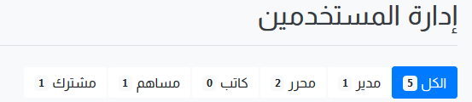

1. عند النقر على عدد المشاركات للمستخدم، ينقل لقائمة مواد المستخدم.



1. توضيح صلاحيات كل رتبة عند تحديدها في إضافة أو تعديل مستخدم جديد.

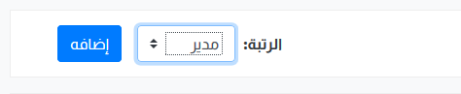

1. الاكتفاء بحقل وحيد لاسم المستخدم

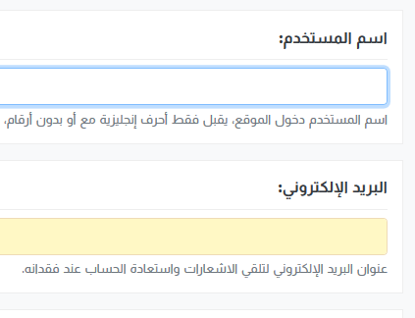

1. منع تسجيل المستخدمين من نافذة التسجيل في الموقع، وإزالتها بشكل كامل، وإزالة التوجيه لها، وأي روابط أخرى غير مستخدمة في الموقع.

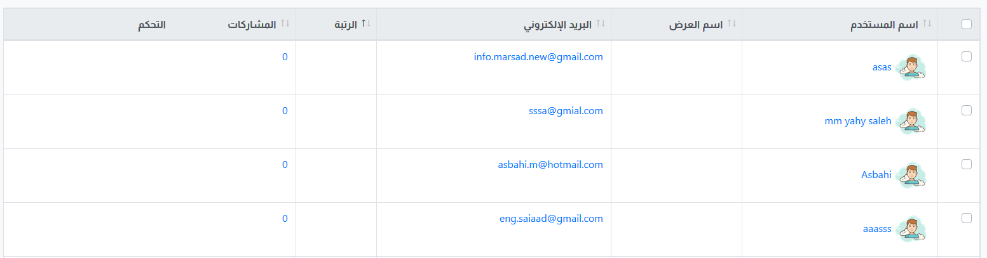

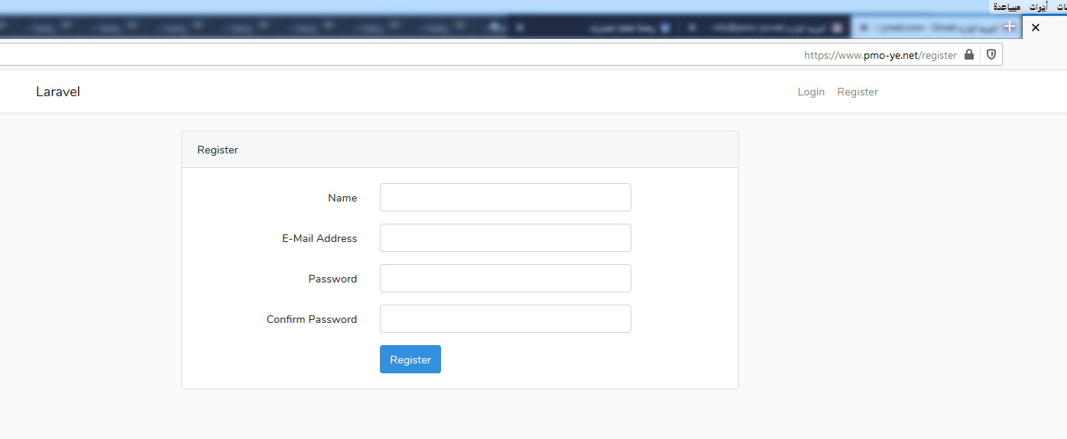

1. لا يتم إظهار أسماء مدراء الموقع في الردود على التعليقات يمكن استبدالها بكلمة **الموقع** أو **إدارة الموقع** لجميع الردود من لوحة التحكم، إزالة كلمة **رد** فالشكل واضح، وإزالة كلمة **يقول:**

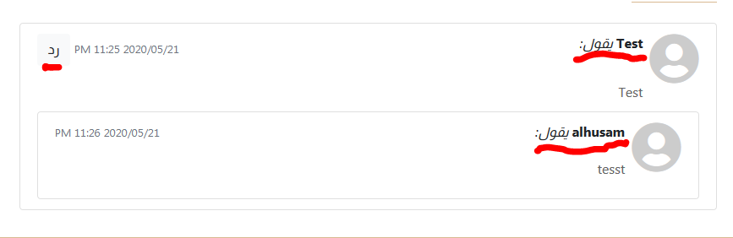

1. عند رفع صورة الإعلان، يظهر حدوث خطأ غير محدد.

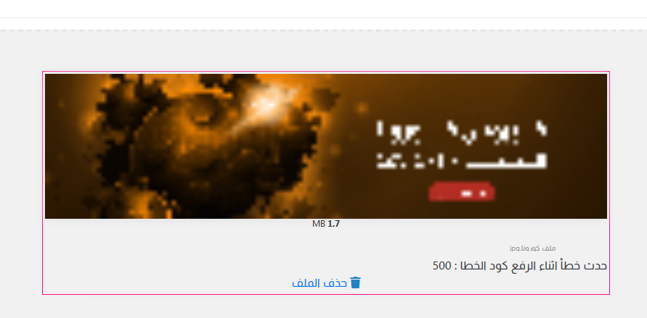

1. عند عرض الإعلان لا داعي لكتابة اسمه أسفل الصورة، فالصورة هي الإعلان.

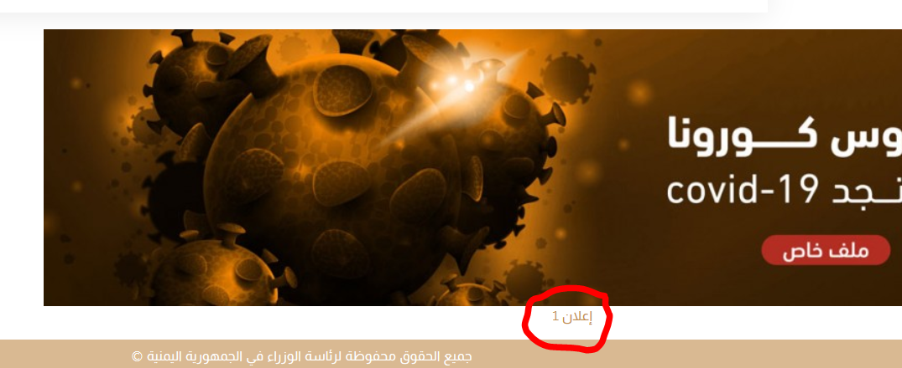

1. أحجام الإعلانات بالعرض يفترض أن تكون ضمن حدود **container** ولا تبدأ من بداية الشاشة.

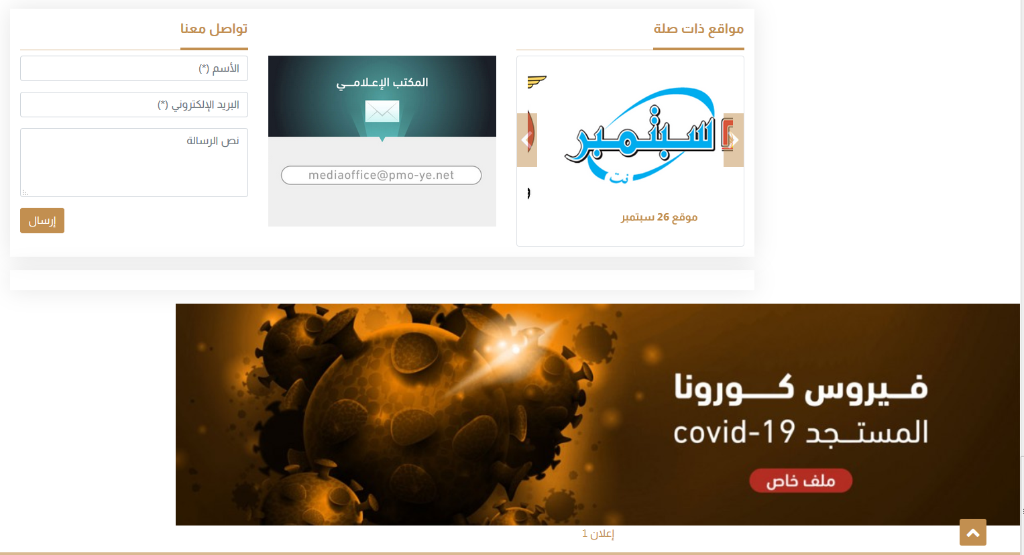

1. الصفحات بتخطيط **افتراضي** لا تعمل.

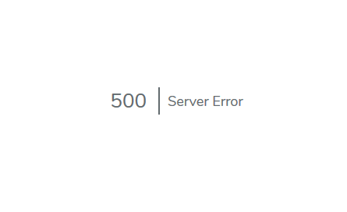

1. في الصفحات خيار **بدون قائمة جانبية** لا يعمل، ولا يمكن معاينة الخيارات الأخرى كونها تنطبق على التخطيط **الافتراضي**.

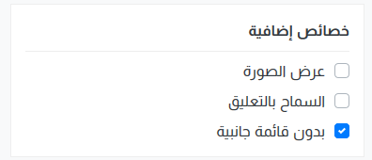

1. المستطيل أعلى الفوتر لا مبرر لوجوده.



1. نسخة اللغة الإنجليزية:
   1. يتم إضافة الاختصار في الرابط en.
   2. إضافة إمكانية الترجمة للمصطلحات من خارج المحتوى مثل مصطلحات الصفحة الرئيسية.
   3. عند تحويل الرئيسية للغة الإنجليزية، لا يتم استدعاء نفس المواد في النسخة العربية إلا إذا كان لها مترجمة، مالم يتم استدعاء المواد المترجمة ولو كانت قديمة لكل التصنيفات، وأي تصنيف لا يتوفر له مواد مترجمة يتم الرجوع للأصل العربي.
   4. في آخر الأخبار، تعرض آخر الأخبار التي لها ترجمة ولو كانت قديمة، وليست آخر الأخبار الغير مترجمة.

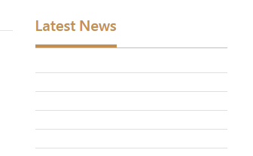

* 1. في المحتوى، عند تغيير اللغة داخل المادة نفسها يتم عرض الترجمة وإن لم تتوفر يعرض النص الأصلي، ولا يبقى فارغاً، وكذلك العنوان.

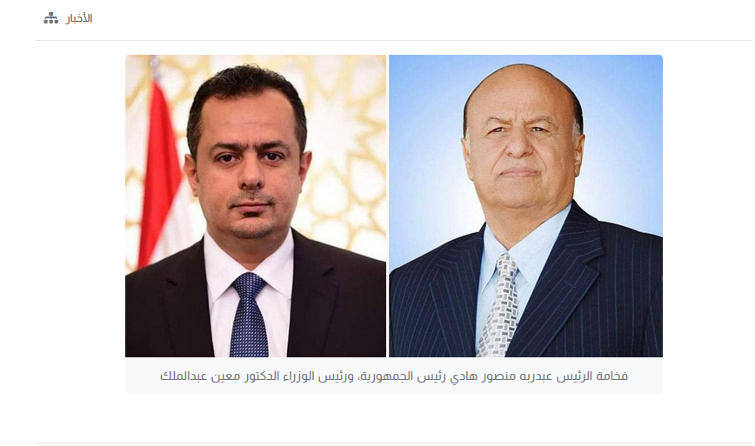

* 1. في الأقسام، يتم استدعاء المواد التي لها ترجمة.
  2. مصدر الخبر، يعرض مترجم، وإن لم يتوفر يعرض الأصلي.
  3. في الصور يضاف جزء خاص بالوصف للغة الإنجليزية، وبنطبق عليه ما ينطبق على العربي.

خلاصة الفكرة أن من يتصفح الموقع باللغة الإنجليزية كأنما يتصفح نسخة مستقلة، ولا تكون متطابقة إلا في حال كان الموقع كله مترجم.

1. في نسخة الجوال، مازال عدد الصفحات يخرج عن إطار الموقع، يحتاج للتأكد من ضبط كافة المواضع.

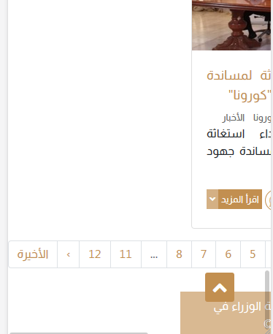

1. في الجوال، تصغير خطوط العناوين بحيث يظهر العنوان كاملاً ولا يظهر مقصوصاً، في كل المواضع.

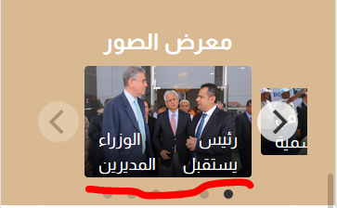

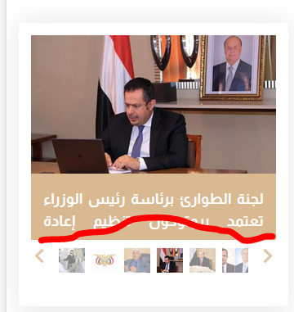 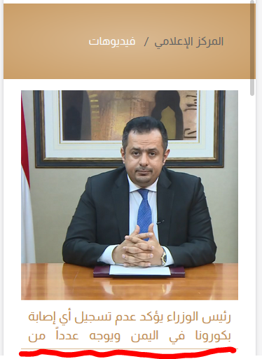

1. في قسم **فيديوهات** في الرئيسية، لكل الشاشات، تشغيل فيديو واحد فقط أثناء العرض، وبمجرد الانتقال بين الفيديوهات في السلايد يتم إيقاف التشغيل للفيديو الذي تم الانتقال عنه ليفسح المجال لتشغيل آخر، وليس تشغيل أكثر من فيديو في نفس الوقت.

